Živjo.
Ta teden je praznični. Starši imajo verjetno veliko dela. Prav je, da jim pomagaš pri raznih opravilih, tudi pri kuhanju. Spodaj so štirje zelo preprosti recepti. Lahko jih narediš čisto sam in tako starše presenetiš z malico ali večerjo.
Pa dober tek.

Hitra pica iz francoske štruce
Iz bagete, šunke, čedarja in paprike naredimo majhne, podolgovate pice, ki jih popečemo v pečici samo toliko, da se sir stopi .
SESTAVINE
Sestavine za 4:
400 g francoske štruce ( 2 francoski štruci)
20 g masla
100 g puste kuhane šunke
1 manjša rdeča paprika
0,25 šopka drobnjaka
120 g čedar sira
2 ščepca črnega popra
Vklopimo zgornje gretje v pečici in pečico segrejemo na 200 °C. Štručki po dolgem razpolovimo, da dobimo 4 čolničke. V ponvi segrejemo maslo in čolničke s prerezano stranjo navzdol na hitro opečemo na maslu.
Čolničke razporedimo po pekaču. Šunko narežemo na trakove, sir pa naribamo. Papriko operemo, prerežemo na pol, odstranimo pecelj in semena in jo narežemo na kockice. Drobnjak operemo, otresemo in nasekljamo.
Čolničke obložimo s šunko in papriko. Vse skupaj potresemo z drobnjakom in popopramo. Nazadnje čolničke potresemo z naribanim sirom. Pekač potisnemo v ogreto pečico in pečemo 15 minut oziroma tako dolgo, da se čolnički hrustljavo in zlato rjavo zapečejo.
Razporedimo na krožnike in postrežemo s skledo sezonske solate.
Vir: http://okusno.je/recept/hitra-pica-iz-francoske-struce

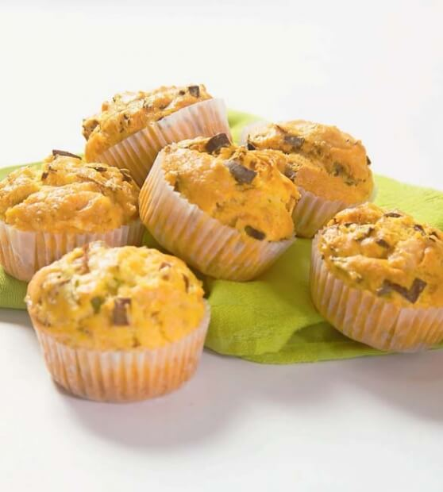
Porovi mafini s sirom

Sestavine za 12 mafinov
- 250 g moke
- 1 zavitek pecilnega praška
- 1,5 dl mleka
- 2 jajci
- 1,5 dl olja
- 1 por (180 g)
- 100 g naribanega sira
- sol
- model za mafine
- papirnate košarice za mafine

Priprava
1. Pečico segrejemo na 180 °C in model za mafine obložimo s papirnatimi košaricami. Por operemo in ga previdno razrežemo na majhne kocke (pri tem naj nam pomagajo starši).

2.Vse suhe sestavine pomešamo v večji skledi, prilijemo mleko in olje ter dodamo jajci.

3.Pripravljeni masi priložimo še narezan por in nariban sir in s kuhalnico vse dobro premešamo.

4.Z žlico napolnimo model za mafine in ga prestavimo v pečico. Pečemo 25 minut, nato mafine s kuhinjskimi rokavicami previdno vzamemo iz pečice.

Vir: https://www.dobertek.com/recepti/porovi-mafini-s-sirom/

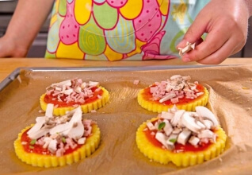
Pica rožice iz polente

POLENTNO TESTO
- 3,5 dl vode
- 100 g instantne polente
- 40 g sveže naribanega parmezana
- sol
- poper

NADEV
- 4 žlice paradižnikove omake
- 60 g sira po želji
- 50 g šunke
- šampinjon ali dva
- bazilika ali origano za posip
- olje za premaz

Priprava
1.Najprej pripravi polentno testo tako, da v dovolj veliki kozici zavreš vodo, vanjo streseš polento in jo med stalnim mešanjem z metlico kuhaš 3 do 5 minut, da se zgosti. Nato jo odstrani z ognja, vanjo vmešaj parmezan ter jo začini še s soljo in poprom.

2.Pripravi si pekač, nanj položi kos papirja za peko in ga rahlo naolji. V pekač stresi polento in jo razmaži na slab centimeter debelo. Pusti ohlajati približno 1 uro.

3.Medtem naribaj sir, nareži šunko na drobne kocke in nasekljaj gobice. Pečico segrej na 200 °C. Papir z ohlajeno polento prenesi iz pekača, iz polente z velikim modelom izreži 4 rožice (ali druge oblike: srčke, kroge …), pekač pa obloži z novim papirjem za peko in ga rahlo naolji.

4.Izrezane rožice položi na pripravljen pekač. Vsako premaži z žlico paradižnikove omake in posuj s šunko, gobicami, zelišči in sirom. Pekač prestavi v pečico in rožice peci 13 do 15 minut, da se sir raztopi.

Vir: https://www.dobertek.com/recepti/pica-rozice-iz-polente/

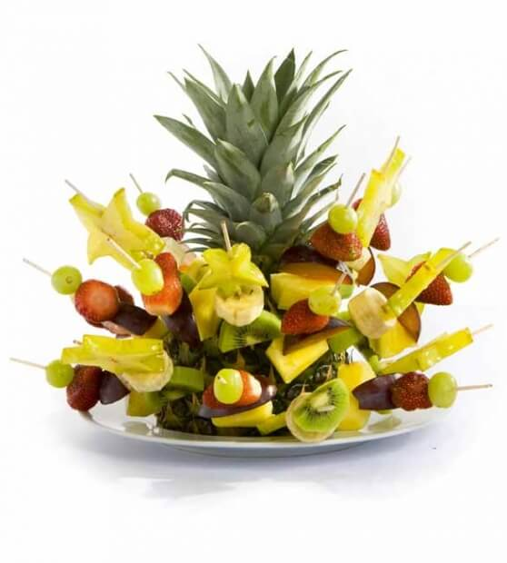
Sadna nabodalca

Sestavine
- razno sadje: jagode, grozdje, kivi, slive, banane, ananas, karambola …
- lesene paličice
- ananas za nabadanje paličic

Priprava
1.Svoje najljubše sadje operi in ga ob pomoči odrasle osebe nareži. Koščke sadja natikaj na lesene paličice tako, da bodo nabodala čim bolj pisana. Čisto na vrhu naj bo rezina karambole, ki ima obliko zvezde in bo naredila nabodala zares posebna.

2.Prosi odraslo osebo, da prereže ananas na pol. Zgornjo polovico ananasa uporabi kot stojalo za sadna nabodalca. Vanjo previdno zapiči paličice s sadjem in povabi prijatelje na gostijo!

Vir: https://www.dobertek.com/recepti/sadna-nabodalca/

